Ninove, 23 maart 2016

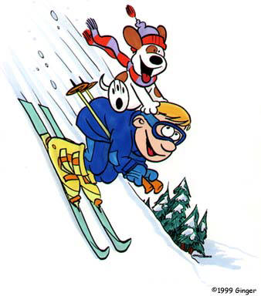

Betreft : sneeuwklassen 2019

Beste ouders
Zoals de meesten weten, organiseert onze school tweejaarlijks sneeuwklassen.
In maart 2019 vertrekken we met de bus richting Lappach (Italië).
We willen graag nu al starten met het afbetalingsplan zodat het kostenplaatje van de sneeuwklassen gespreid kan worden.
Het wettelijk bedrag van de minder scherpe maximumfactuur wordt niet overschreden. Dit bedrag wordt jaarlijks geïndexeerd, daardoor kan het jaarlijks stijgen. Momenteel bedraagt deze nog € 425 (www.onderwijs.vlaanderen.be).
Verblijf, verplaatsing, skibegeleiding en skipas zijn in deze prijs inbegrepen. De school past het resterende bedrag bij.
Wij vragen jullie om:
- een voorschot van €100 te betalen (via bijgevoegd overschrijvingsformulier)
- onderstaande inschrijvingsstrook ingevuld binnen te brengen op het secretariaat

en dit ten laatste op vrijdag 15 april 2018 (pas dan is jullie kind ingeschreven).
---------------------------------------------------------------------------------------------------------------------------
Ondergetekenden,
ouders van ………………………………………………………………… klas ……………
gaan
akkoord
niet akkoord
om hun kind te laten deelnemen aan de sneeuwklassen 2019.
Handtekening ouders :
…………………………………………….. ………………………………………..
Om de betaling van € 425 (afhankelijk van de indexering kan dit bedrag hoger uitvallen) te vervolledigen zullen jullie op volgende tijdstippen een overschrijvingsformulier meekrijgen via jullie kind:
- € 100 eind juni (samen met het rapport)
- € 60 begin oktober
- € 60 begin november
- € 55 begin januari
- € 50 begin maart (afhankelijk van de indexering kan dit bedrag verhoogd worden)

Indien u een ander spreidingsplan verkiest, mag u zeker contact opnemen met het secretariaat.
Zij zullen dan samen met jullie naar een mogelijke oplossing zoeken. U bent ook steeds welkom bij directeur Karen indien er i.v.m. de betalingen nog bijkomende vragen zijn. Wij zouden het namelijk jammer vinden dat jouw zoon/dochter niet mee kan.
Om de kosten ter plaatse zo laag mogelijk te houden, organiseren we volgend schooljaar enkele acties. Met deze opbrengst voorzien we de kinderen van een drankje en een vieruurtje.
De uitnodiging van onze infoavond sneeuwklassen wordt volgend schooljaar meegegeven!

Met vriendelijke groeten

Directie en sneeuwklasgroep

